

Map2Text数据收集系统

--生产实习课程设计报告

**组长： 计科1802高宝琪**

**组员：计科1802徐正阳、计科1802曹贤鹏**

**指导教师： 郭旦怀、葛世寅**

目录

摘 要 4

一、项目背景及意义 4

1.1 项目背景： 4

1.2 本课题主要研究内容 5

二、项目实施方法设计 5

2.1技术路线 5

2.2任务一介绍：地图数据处理 6

2.3任务二介绍：图形化操作 6

2.4任务三介绍：后台数据库管理(进阶) 6

2.5任务四介绍：收集更多的地图文本描述(进阶) 6

2.6任务五介绍：实现文本评价预筛选机制(进阶) 7

2.7任务六介绍：做出一个较完整的地图描述提交和管理系统(进阶) 7

三、项目实现与测试 8

3.1 项目源代码分析 8

3.1.1 总体代码架构分析 8

3.1.2 核心代码介绍 10

3.2 项目实现效果 23

3.2.1 任务一(地图数据处理)实现效果 23

3.2.3 任务三(后台数据库管理(进阶))实现效果 26

3.2.4 任务四(收集更多的地图文本描述(进阶))实现效果 32

3.2.5 任务五(实现文本评价预筛选机制(进阶))实现效果 33

3.2.6 任务六(做出一个较完整的地图描述提交和管理系统(进阶))实现效果 34

3.3 项目难点分析 35

3.3.1 难点一 如何实现对一个地点可以添加多条描述，且能区分出每条描述是那个用户所添加。 35

3.3.2 难点二 学会Vue特殊的函数调用方法。 36

四、结论与展望 37

五、参考资源 38

六、组员课题完成情况详细说明 39

# 摘 要

近年来，地理信息与大数据的结合使地理信息系统向更善于处理地理大数据、更能满足决策者各种需求的智能系统转化。因此，对于大规模高质量的地理数据的获取和储备就显得十分重要。

本课题旨在为Map2Text任务的训练阶段收集数量多、质量高、形式多样的地图描述文本，实现一个能够存储大量文本数据、能够供给大量用户使用的、可以通过管理员进行管理的、前后端分离的交互友好型系统来对地图描述文本进行收集和存储。从而为计算机自动完成地图到文本的转换提供训练数据，最终定义一种新概念的地图。

**关键词**：地图到文本的转换、管理系统、Java、SpringBoot、Vue

（GitHub链接：<https://github.com/cby6702/BUCT_1802/>）

# 一、项目背景及意义

## 1.1 项目背景：

地理信息人工智能作为学科交叉领域一大热门研究方向，已经受到学界高度重视，而地理大数据作为其中非常重要的一个环节，近年来也得到了飞速发展，地理信息与大数据的结合催生地理信息系统从一个简单的、基于地理空间的信息管理、统计、分析系统向高级的、善于处理地理大数据并能满足决策者各种需求的智能系统转化。因此对于大规模高质量的地理数据的准备和储备也显得十分重要。地图和自然语言的相互转换，是如今地理人工智能研究的一个方向，想要计算机自动完成地图到文本的转换则需要大量训练数据。

## 1.2 本课题主要研究内容

本课题旨在为Map2Text任务的训练阶段收集数量多、质量高、形式多样的地图描述文本，通过设计并实现一个能够存储大量文本数据、能够供给大量用户使用的、可以通过管理员进行管理的、前后端分离的交互友好型系统来对地图描述文本进行收集和存储。主要研究内容包括前端图形化页面的设计，数据库的建立，前端与后端数据库的连接。

# 二、项目实施方法设计

## 2.1技术路线

**Java后台**：SpringBoot 2.1.0 + Mybatis-plus+ hutool工具包 + Apache poi

**前台页面**：Vue2.0 + ElementUI + Jquery + tinymce（富文本插件）

**数据库**：Mysql 5.7+

**JDK**: 1.8版本

前后端分离，页面可单独部署，默认放在项目的static文件夹，随后端工程一起访问。

## 2.2任务一介绍：地图数据处理

调用百度地图api对经度116.2-116.5，纬度39.8-40内Zoom等级为18地图数据按步长0.02的地图界面展示在页面并对其进行数据处理，后采用mysql数据库对处理后的数据进行存储。

## 2.3任务二介绍：图形化操作

用户可点击随机地图中心点按钮来获取中心点随机的步长为0.02的地图界面，且地图页面无法被拖动。点击获取当前中心点按钮可得到当前地图页面的中心点坐标，点击查看该地点已有描述后可获得对当前地图的所有描述，在描述框中添加描述后点击提交，即可将数据存入数据库。

## 2.4任务三介绍：后台数据库管理(进阶)

设计后台数据库，用户对地图添加的描述后，地点信息管理数据库查询用户描述的中心点坐标，若不存在则新建数据来存储用户描述地图的中心点、西南角以及东北角的经纬度坐标，并以该数据的id为主键在描述信息管理数据库中存储用户描述和用户id。超级管理员可对后台管理数据库中的数据进行修改和删除。

## 2.5任务四介绍：收集更多的地图文本描述(进阶)

对不同的地点，收集高质量的地图文本描述。

## 2.6任务五介绍：实现文本评价预筛选机制(进阶)

对用户添加的文本描述进行预筛选，筛出掉无效信息和灌水信息。我们打算预筛查掉连续重复5个及以上字符的描述。

## 2.7任务六介绍：做出一个较完整的地图描述提交和管理系统(进阶)

将地图描述和后台管理进行整合，实现一个较完整的地图描述提交和管理系统

# 三、项目实现与测试

## 3.1 项目源代码分析

### 3.1.1 总体代码架构分析

#### 后端框架

**entity:**实体层，用于存放我们的实体类，与数据库中的属性值基本保持一致，实现set和get的方法。

**mapper:**对数据库进行数据持久化操作，他的方法语句是直接针对数据库操作的，主要实现一些增删改查操作，在mybatis中方法主要与与xxx.xml内相互一一映射。

**service:** 业务service层，给controller层的类提供接口进行调用。

**controller:** 控制层，负责具体模块的业务流程控制，需要调用service逻辑设计层的接口来控制业务流程。

#### 前端界面

### 3.1.2 核心代码介绍

##### index.html(主页代码)

**（****1）对地图的操作(随机地图中心点、获取当前中心点):**

<div class="info">

<button id="change-btn" onclick="setNewCenter()">随机地图中心点</button>

<button id="change-btn" onclick="getMapCenter()">获取当前中心点</button>

</div>

<div id="container">

</div>

...

var map = new BMapGL.Map('container', {

minZoom:18,

maxZoom:18,

enableMapClick:false

});

var precision = 5;

map.centerAndZoom(new BMapGL.Point(116.2, 39.8), 18)

map.enableScrollWheelZoom(false)

map.disableDragging();

var scaleCtrl = new BMapGL.ScaleControl(); // 添加比例尺控件

map.addControl(scaleCtrl);

var zoomCtrl = new BMapGL.ZoomControl(); // 添加比例尺控件

map.addControl(zoomCtrl);

function setNewCenter(){

var lng = 116.2 + Math.floor(Math.random() * 15) * 0.02;

var lat = 39.8 + Math.floor(Math.random() * 10) * 0.02;

var point = new BMapGL.Point(lng, lat);

map.setCenter(point); // 设置地图中心点

}

function getMapCenter(){

var cen = map.getCenter();

alert('当前地图中心点: (' + cen.lng.toFixed(precision) + ', ' + cen.lat.toFixed(precision) + ')');

}

**（2）描述提交功能的实现:**

<el-input v-model="input" style="width: 40%;" placeholder="请输入对该地点的描述"

minlength="1" type="textarea"></el-input>

<el-button @click="submit" type="primary" style="margin: 10px 0px">提交</el-button>

<el-input v-model="pid_str" style="width: 20%;" suffix-icon="el-icon-search"

@keyup.enter.native="locate"></el-input>

...

submit(){ // 点击提交描述的按钮后要进行的操作;

// 获取中心点坐标, 西南角坐标, 东北角坐标等信息;

var cen = map.getCenter();

this.lng = cen.lng.toFixed(precision);

this.lat = cen.lat.toFixed(precision);

var sw_lng = map.getBounds().sw.lng.toFixed(precision);

var sw_lat = map.getBounds().sw.lat.toFixed(precision);

var ne_lng = map.getBounds().ne.lng.toFixed(precision);

var ne_lat = map.getBounds().ne.lat.toFixed(precision);

// 调用PositionController提供的功能, 查找position表中是否已有当前地点;

$.get("/api/position/" + "/center?pageNum=" + this.pageNum + "&pageSize=" + this.pageSize

+ "&lng=" + this.lng + "&lat=" + this.lat).then(res => {

if(res.data.total==0){ // 如果没找到当前地点, 则新增到position表中;

this.entity = {centerLng:this.lng, centerLat:this.lat,

swLng:sw_lng, swLat:sw_lat, neLng:ne_lng, neLat:ne_lat};

this.savePosition();

this.submitDescription();// 大概率第二次成功, 故提交两次;

this.submitDescription();

}

else{ // 如果找到了的话, 就显示"该地点已存在"的提示信息

this.$message({

message: "该地点已存在",

type: "success"

})

this.submitDescription(); // 大概率第一次成功, 故提交一次;

}

})

},

submitDescription() {// 调用PositionController提供的功能, 查找刚刚添加的地点的id;

// 对用户提交的描述进行预筛查:

var cnt=0;

for (var i=0;i<this.input.length;i++)

{

cnt=Math.max(cnt,(this.input.split(this.input[i])).length-1);

if(cnt>5) {

this.$message({

message: "描述中有超过4个字的重复字符, 无法添加",

type: "error"

})

return;

}

}

$.get("/api/position/" + "/center?pageNum=" + this.pageNum + "&pageSize=" + this.pageSize

+ "&lng=" + this.lng + "&lat=" + this.lat).then(res => {

if(res.data.total==1){

this.pid = res.data.records[0].id;

this.entity = {uid:this.user.id, pid:this.pid, name:this.input};

this.saveDescription();

}

})

},

**（3）通过pid定位到地图上的地点**

<el-input v-model="pid_str" style="width: 20%;" suffix-icon="el-icon-search"

@keyup.enter.native="locate"></el-input>

…

locate() {

$.get("/api/position/" + "/idstr?id_str=" + this.pid_str).then(res => {

if(res.data.total==1){// 如果找到的话

var lng = res.data.records[0].centerLng;

var lat = res.data.records[0].centerLat;

var point = new BMapGL.Point(lng, lat);

map.setCenter(point); // 设置地图中心点

}

else{

this.$message({

message: "数据库中无该id地点",

type: "error"

})

}

})

}

**（4）按钮"查看该地点已有描述"功能的实现**

<el-popover

placement="right"

width="350"

trigger="click">

<el-table :data="descriptionData">

<el-table-column width="80" property="uid" label="用户id"></el-table-column>

<el-table-column width="250" property="name" label="描述"></el-table-column>

</el-table>

<el-button slot="reference" @click="loadDescription()" style="margin: 10px 30px">

查看该地点已有描述

</el-button>

</el-popover>

...

loadDescription() {

var cen = map.getCenter(); // 获取地图中心点

// 在position中查找中心点

$.get("/api/position/" + "/center?pageNum=" + this.pageNum + "&pageSize=" + this.pageSize

+ "&lng=" + cen.lng.toFixed(precision) + "&lat=" + cen.lat.toFixed(precision)).then(res => {

if(res.data.total==0){// 若未找到, 则该地点没有描述

this.descriptionData = [];

this.total = 0;

}

else{// 若找到, 则获取该地点的id, 用这个id作为pid去查description表, 将对这个地点的

// 描述存入this.descriptionData中;

this.pid = res.data.records[0].id;

$.get("/api/description/" + "/page/pid?pageNum=" + this.pageNum

+ "&pageSize=" + this.pageSize + "&pid=" + this.pid).then(res => {

this.descriptionData = res.data.records;

this.total = res.data.total;

})

}

})

$.get("/api/").then(res => {

this.options = res.data;

})

},

##### PositionController.java

loadDescription() {

var cen = map.getCenter(); // 获取地图中心点

// 在position中查找中心点

$.get("/api/position/" + "/center?pageNum=" + this.pageNum + "&pageSize=" + this.pageSize

+ "&lng=" + cen.lng.toFixed(precision) + "&lat=" + cen.lat.toFixed(precision)).then(res => {

if(res.data.total==0){// 若未找到, 则该地点没有描述

this.descriptionData = [];

this.total = 0;

}

else{// 若找到, 则获取该地点的id, 用这个id作为pid去查description表, 将对这个地点的

// 描述存入this.descriptionData中;

this.pid = res.data.records[0].id;

$.get("/api/description/" + "/page/pid?pageNum=" + this.pageNum

+ "&pageSize=" + this.pageSize + "&pid=" + this.pid).then(res => {

this.descriptionData = res.data.records;

this.total = res.data.total;

})

}

})

$.get("/api/").then(res => {

this.options = res.data;

})

},

##### DescriptionController.java

// 分页查找  
@GetMapping("/page")  
public Result<?> findPageByName(@RequestParam(required = false, defaultValue = "") String name,  
 @RequestParam(required = false, defaultValue = "1") Integer pageNum,  
 @RequestParam(required = false, defaultValue = "10") Integer pageSize) {  
 LambdaQueryWrapper<Description> query = Wrappers.<Description>*lambdaQuery*().orderByDesc(Description::getId);  
 if (StrUtil.*isNotBlank*(name)) {  
 query.like(Description::getName, name);  
 }  
 return Result.*success*(descriptionService.page(new Page<>(pageNum, pageSize), query));  
}  
  
// 通过pid分页查找  
@GetMapping("/page/pid")  
public Result<?> findPageByPid(@RequestParam Long pid,  
 @RequestParam(required = false, defaultValue = "1") Integer pageNum,  
 @RequestParam(required = false, defaultValue = "10") Integer pageSize) {  
 LambdaQueryWrapper<Description> query = Wrappers.<Description>*lambdaQuery*().orderByDesc(Description::getId);  
 query.eq(Description::getPid, pid);  
 return Result.*success*(descriptionService.page(new Page<>(pageNum, pageSize), query));  
}  
  
// 通过uid分页查找  
@GetMapping("/page/uid")  
public Result<?> findPageByUid(@RequestParam Long uid,  
 @RequestParam(required = false, defaultValue = "1") Integer pageNum,  
 @RequestParam(required = false, defaultValue = "10") Integer pageSize) {  
 LambdaQueryWrapper<Description> query = Wrappers.<Description>*lambdaQuery*().orderByDesc(Description::getId);  
 query.eq(Description::getUid, uid);  
 return Result.*success*(descriptionService.page(new Page<>(pageNum, pageSize), query));  
}

## 3.2 项目实现效果

### 3.2.1 任务一(地图数据处理)实现效果

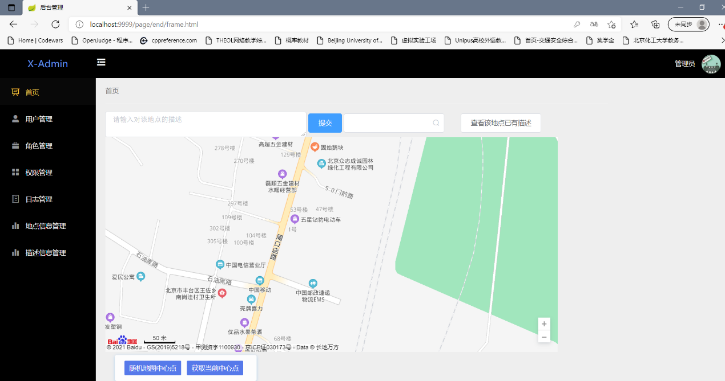**3.2.2 任务二(图形化操作)实现效果**

#### 提交描述:

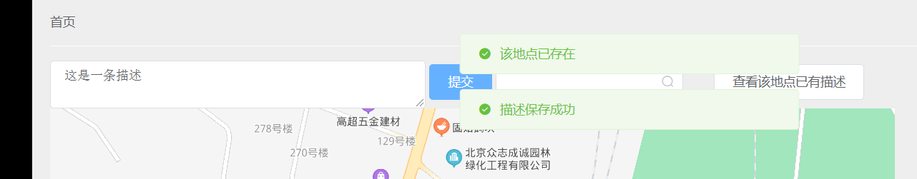

#### 查看该地点已有描述:

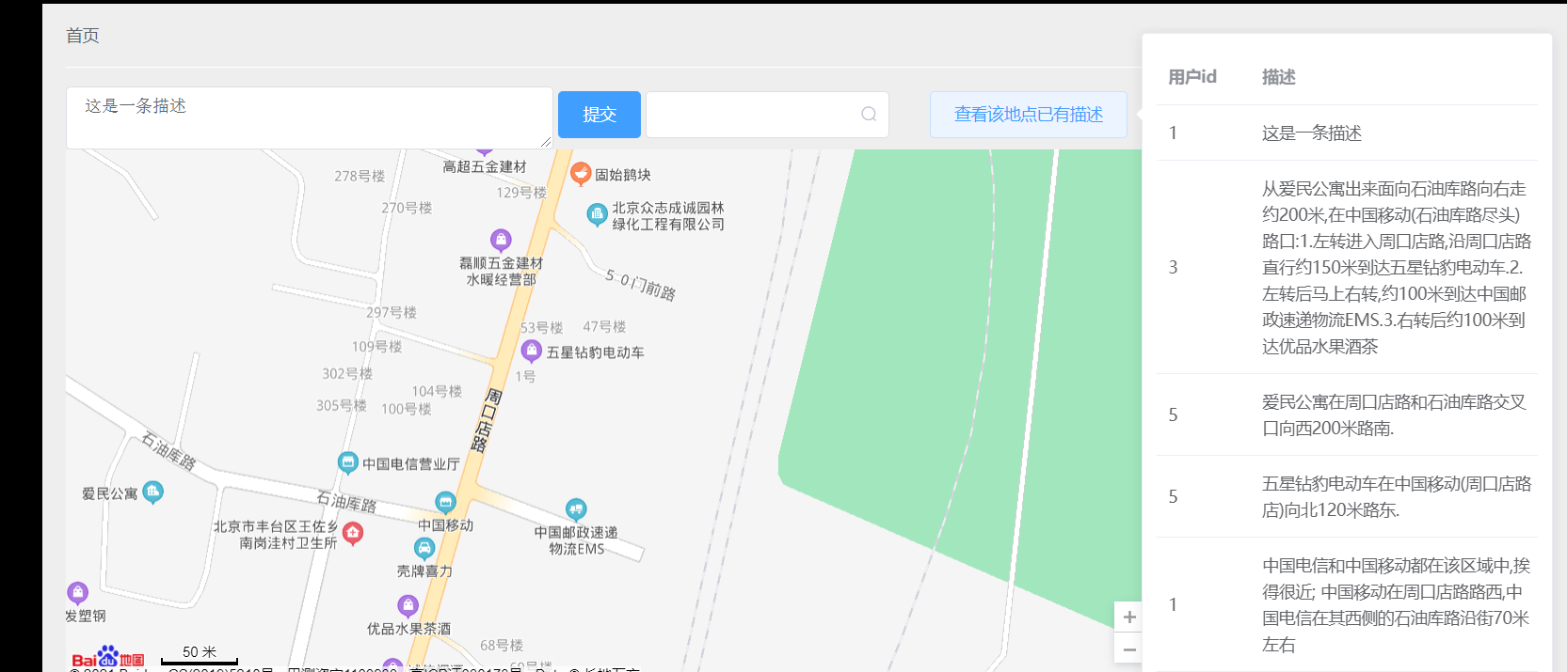

#### 描述预筛查

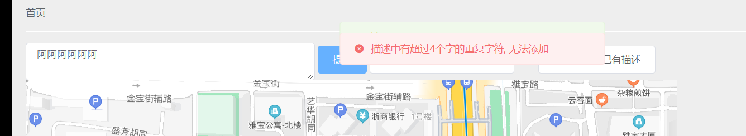

#### 随机地图中心点:

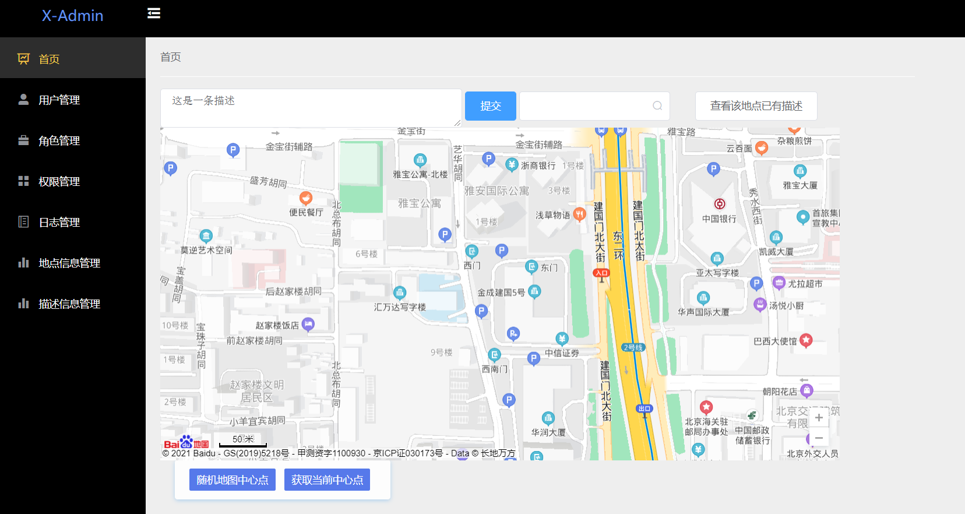

#### 通过地点id转到相应地点

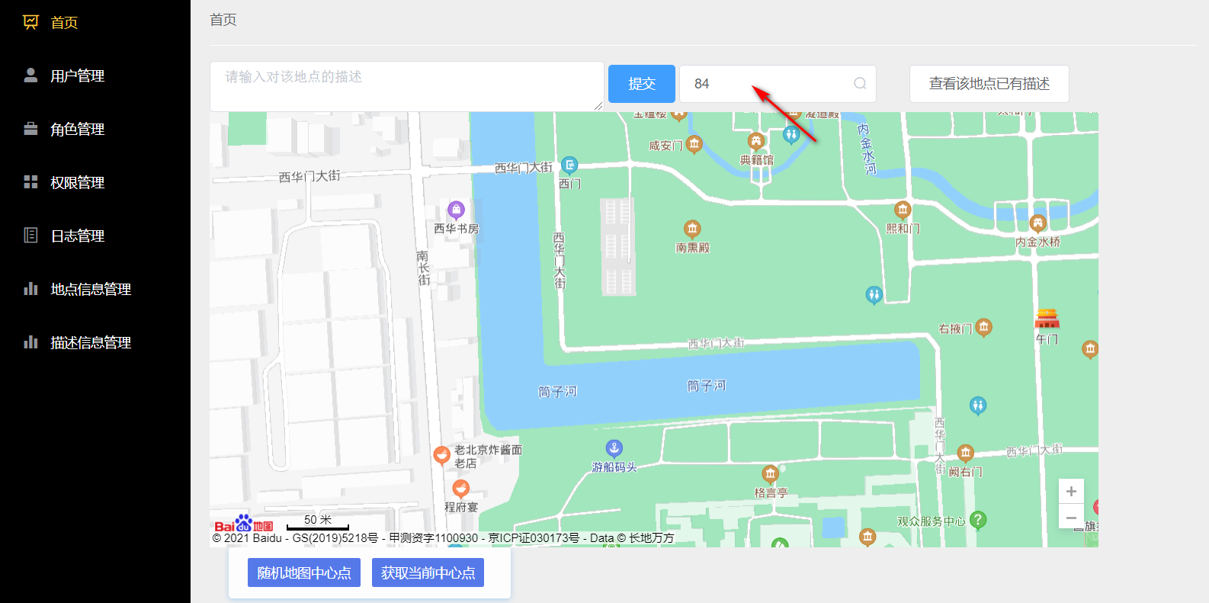

#### 获取当前中心点:

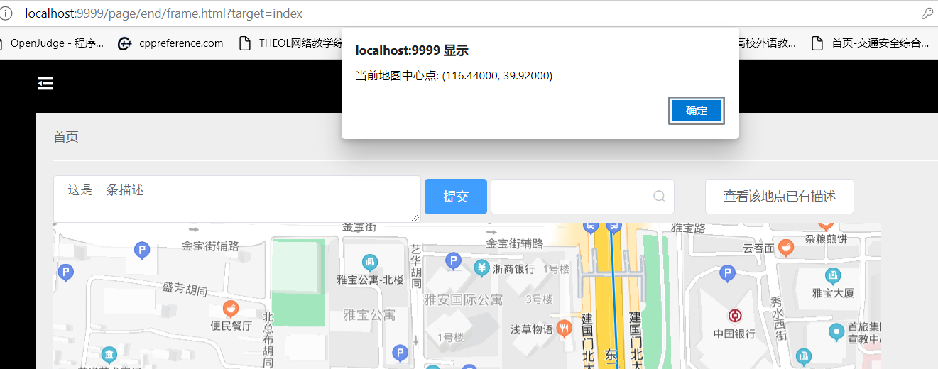

### 3.2.3 任务三(后台数据库管理(进阶))实现效果

(因为各个页面的基本操作(增删改查)过于相似, 所以只以"用户管理"页面为例进行详细展示)

#### 1. 用户管理

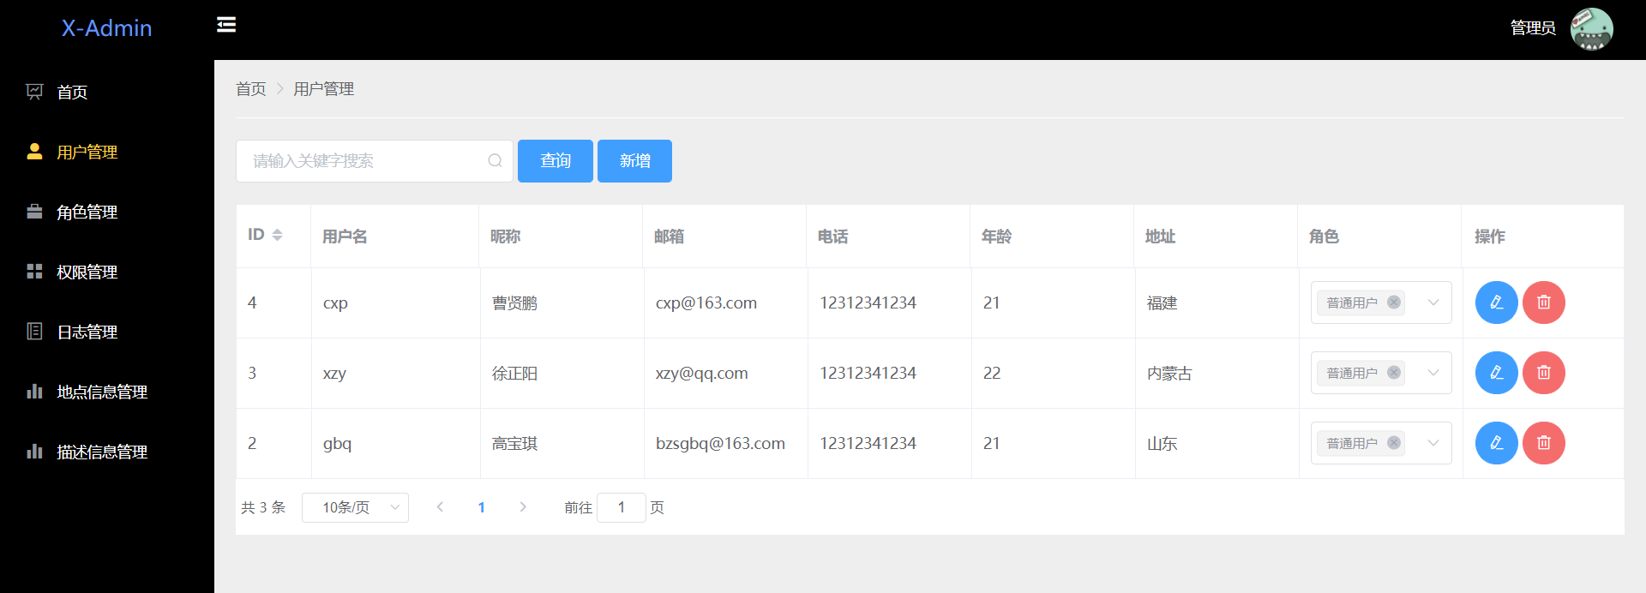

##### 查询:

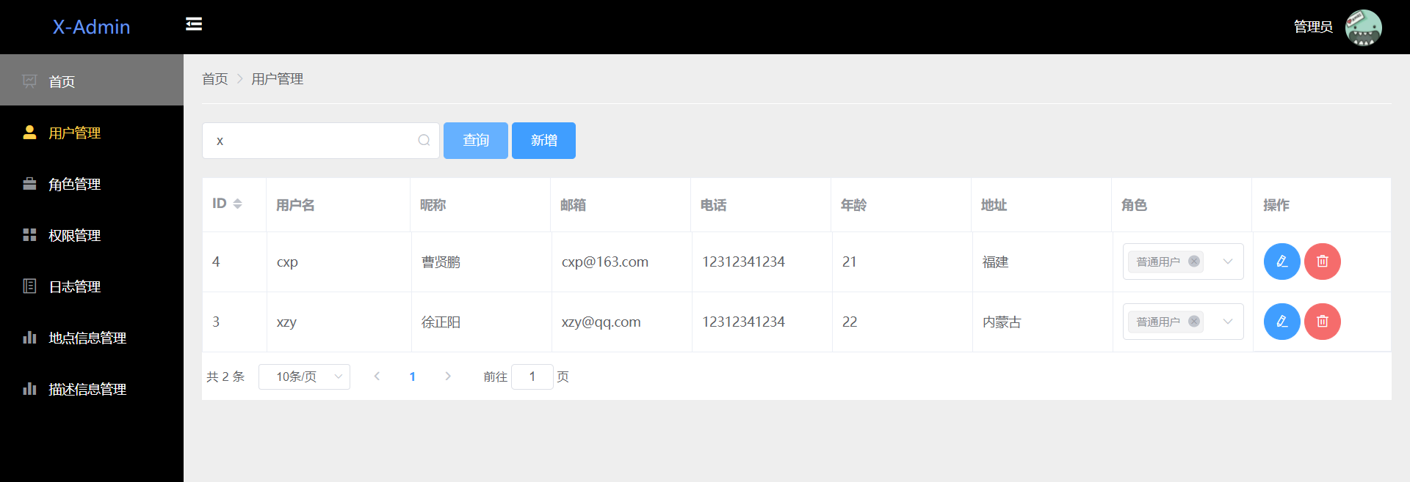

##### 新增:

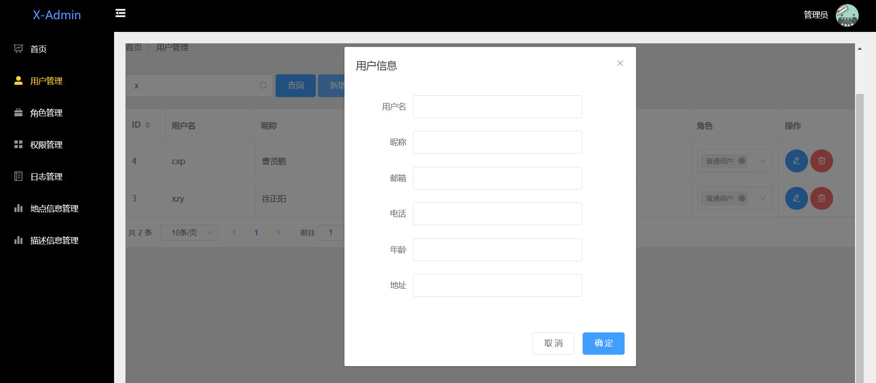

##### 编辑:

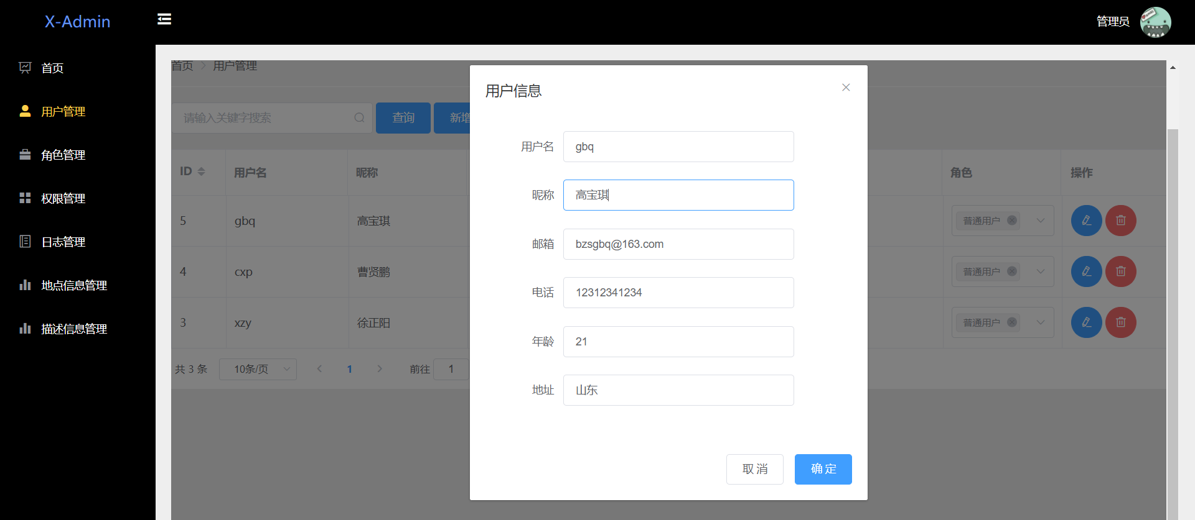

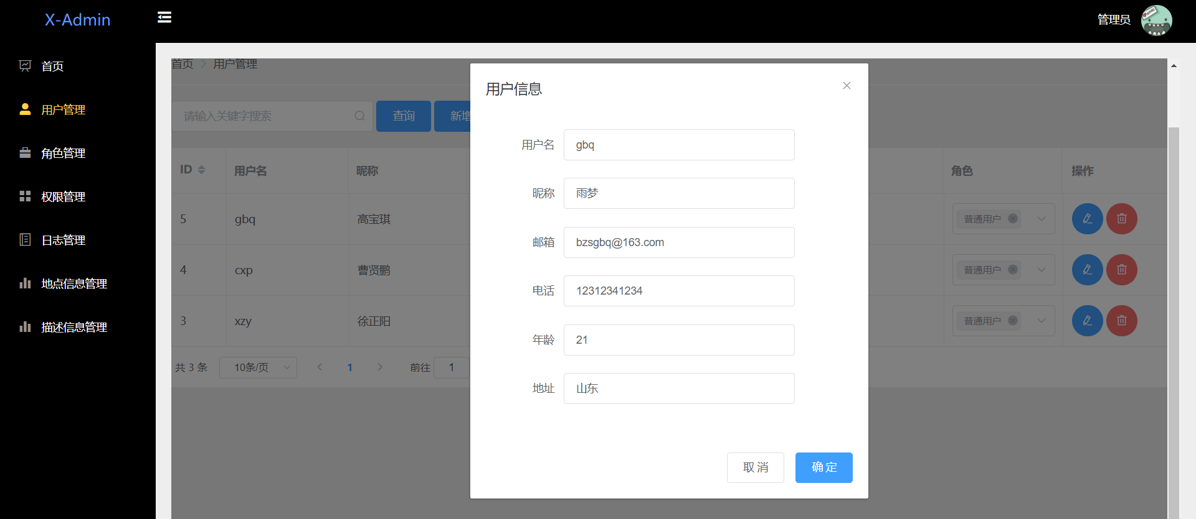

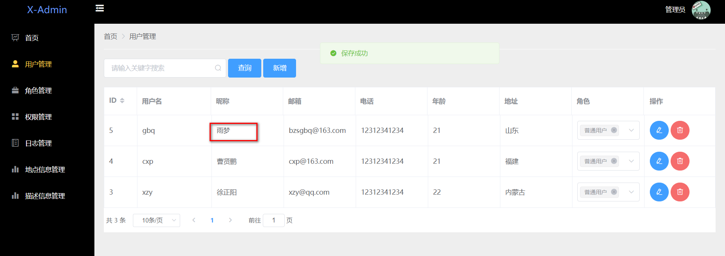

##### 删除:



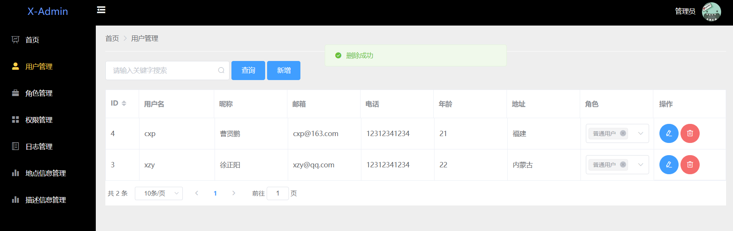

#### 2. 角色管理

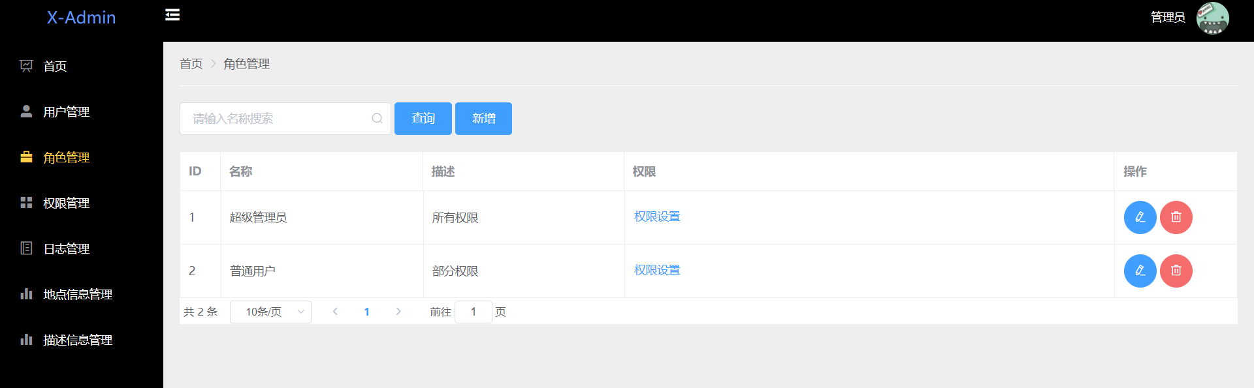

##### 超管权限设置:

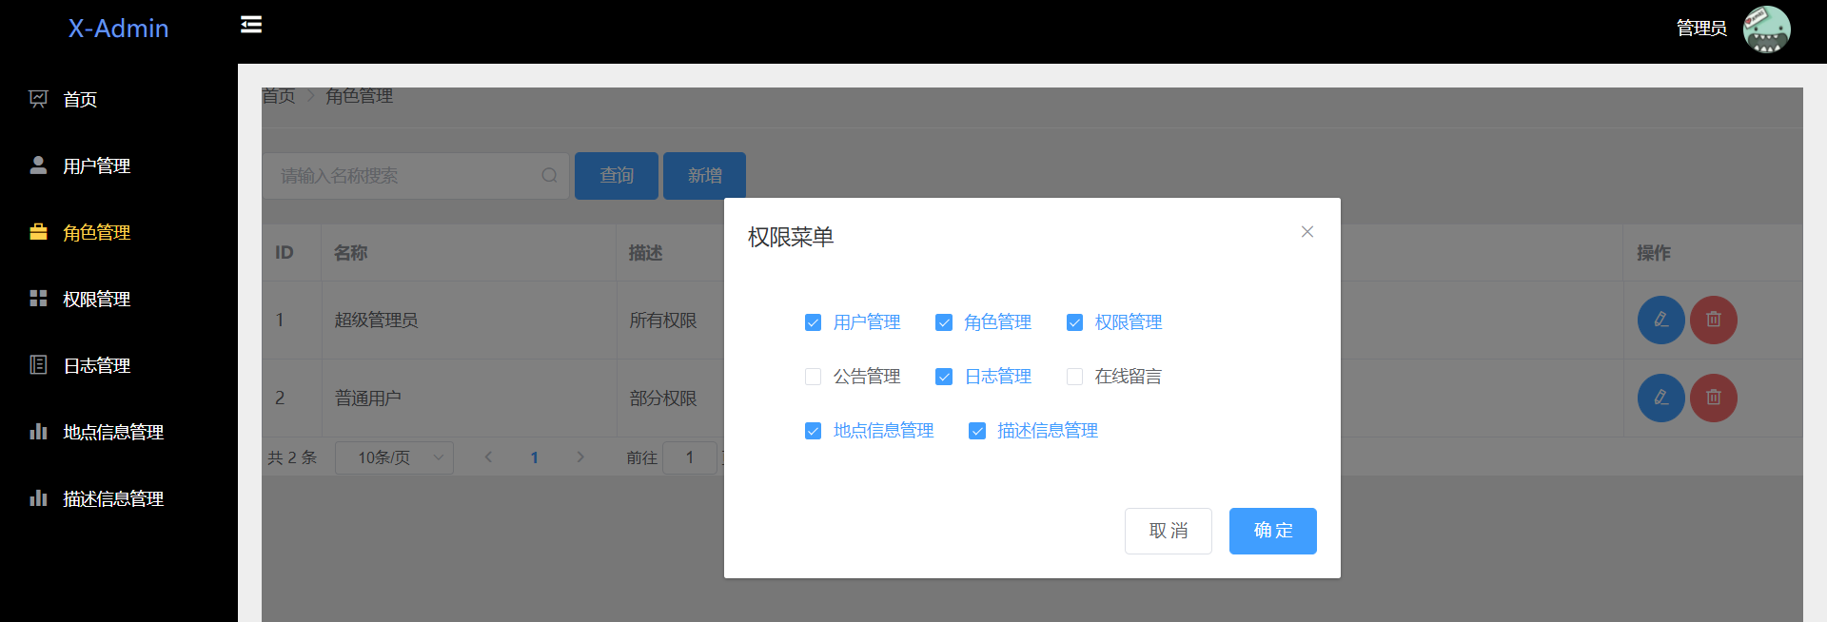

##### 普通用户权限设置:

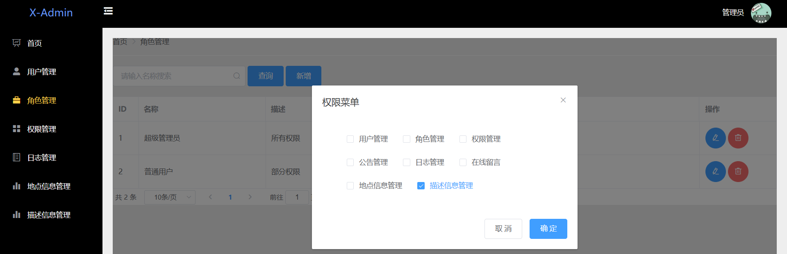

#### 3. 权限管理

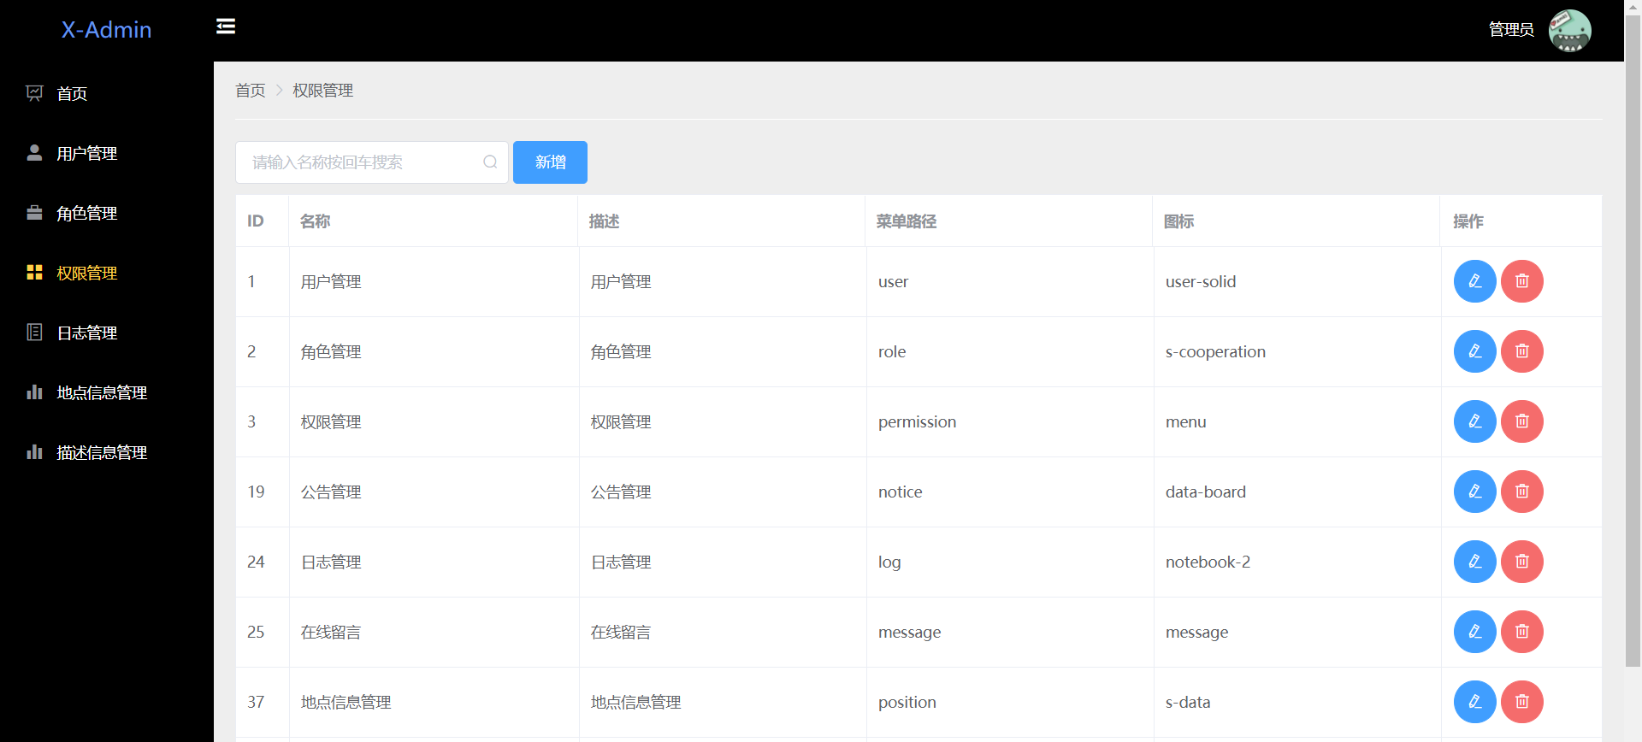

#### 4. 日志管理

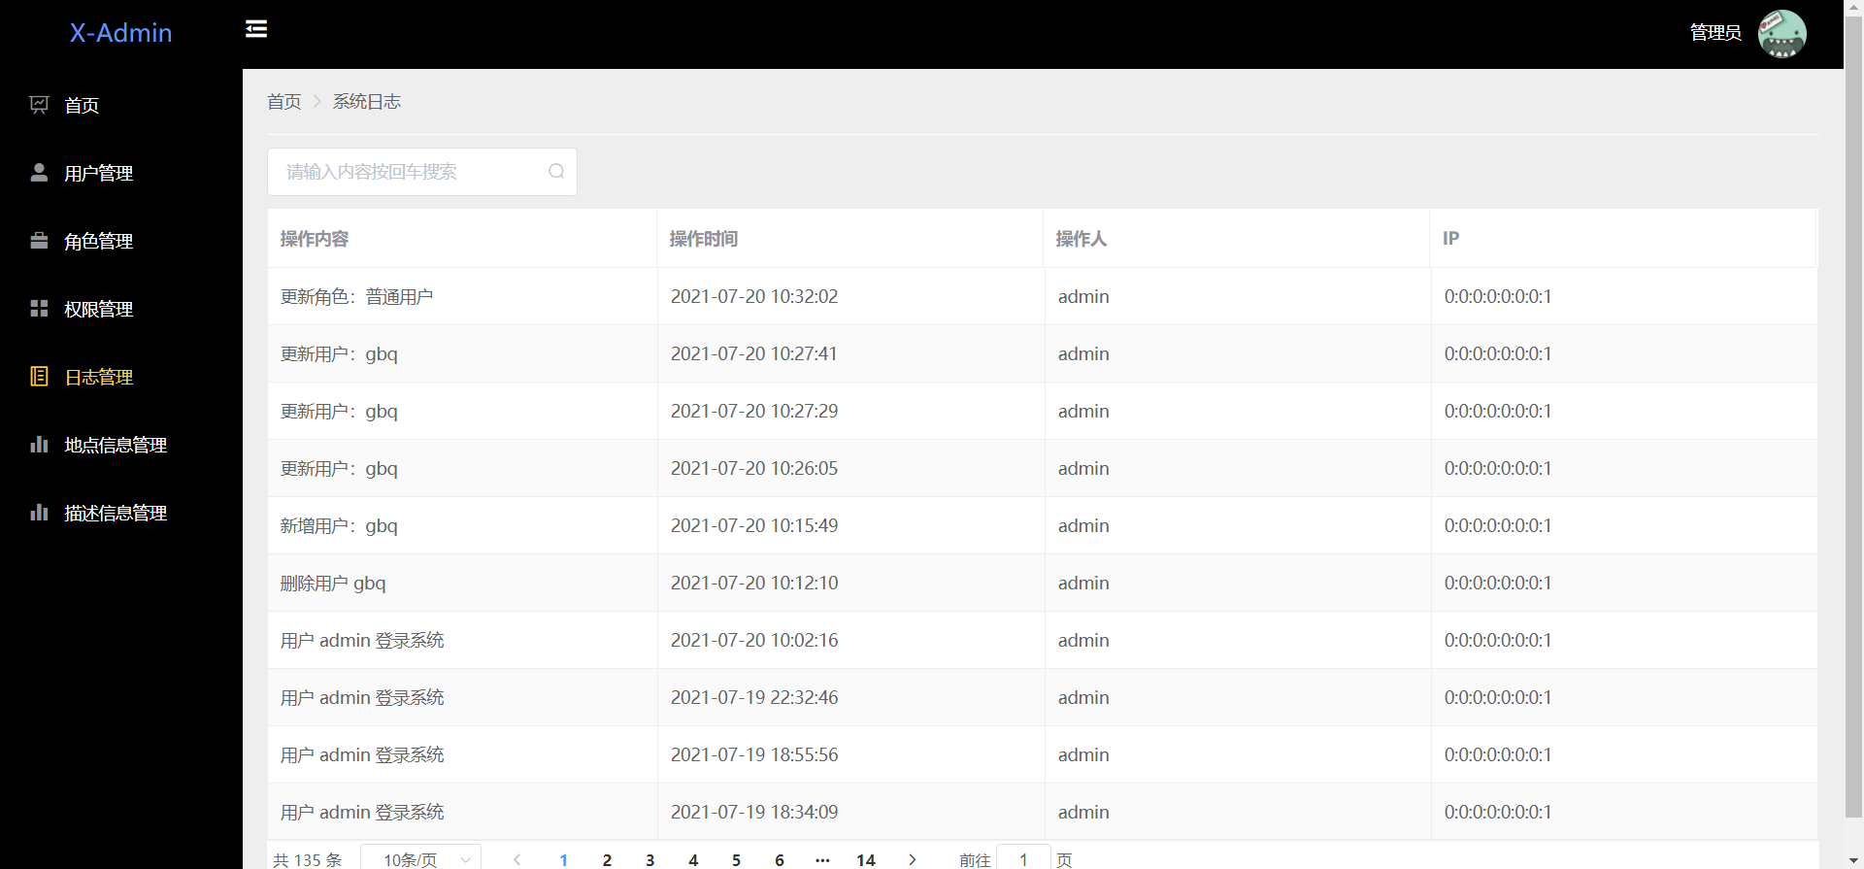

#### 5. 地点信息管理

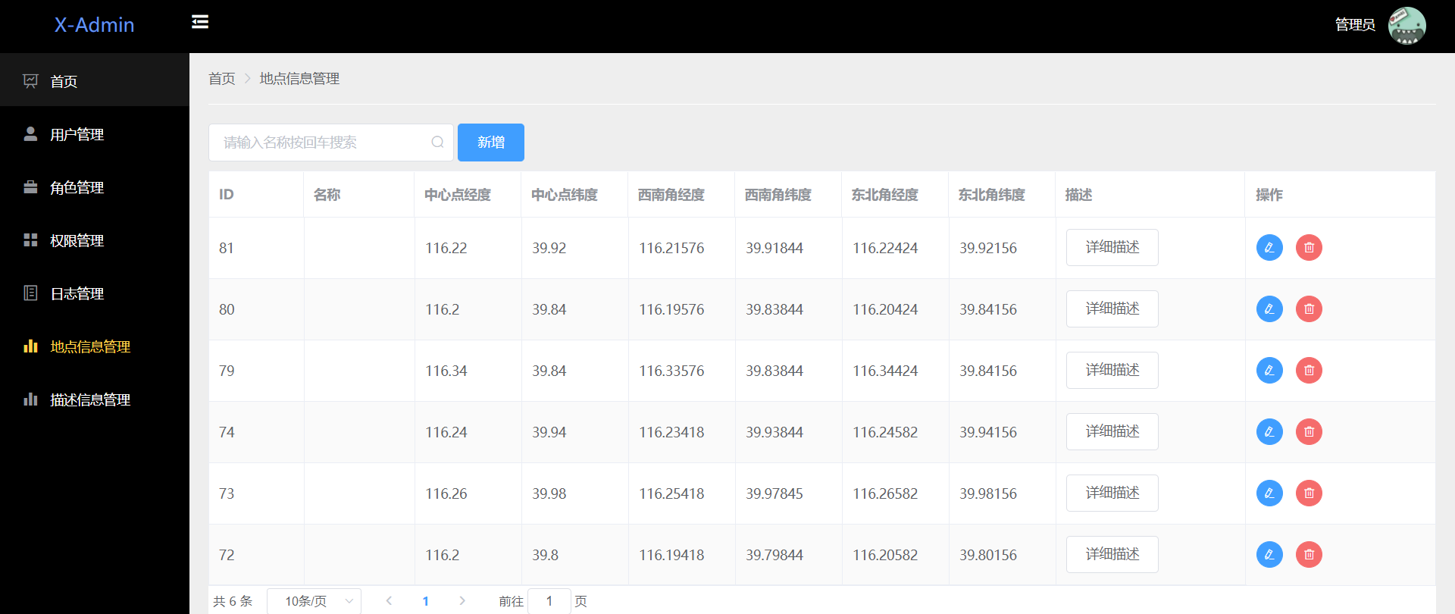

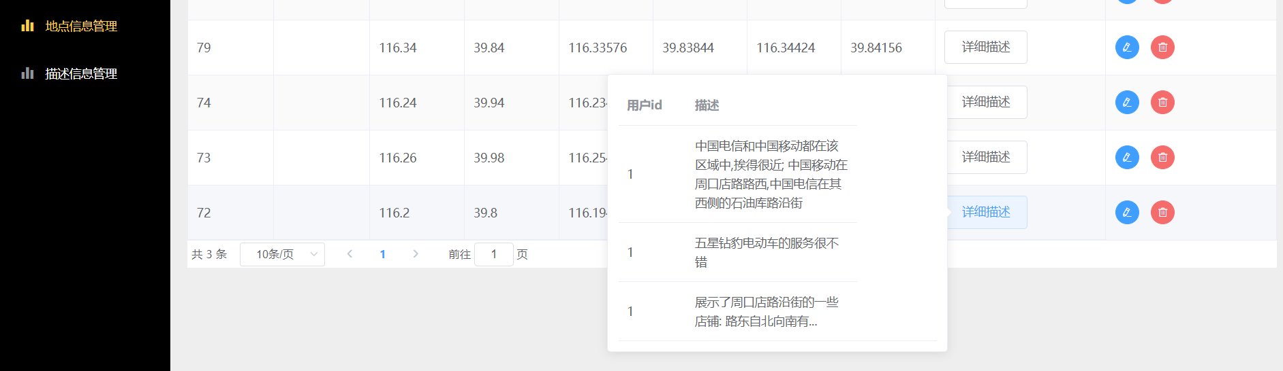

#### 6. 描述信息管理

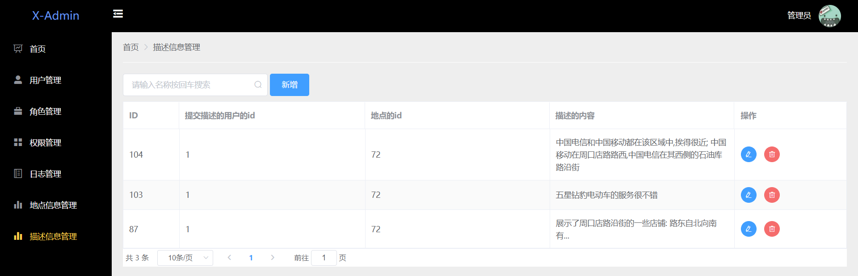

### 3.2.4 任务四(收集更多的地图文本描述(进阶))实现效果

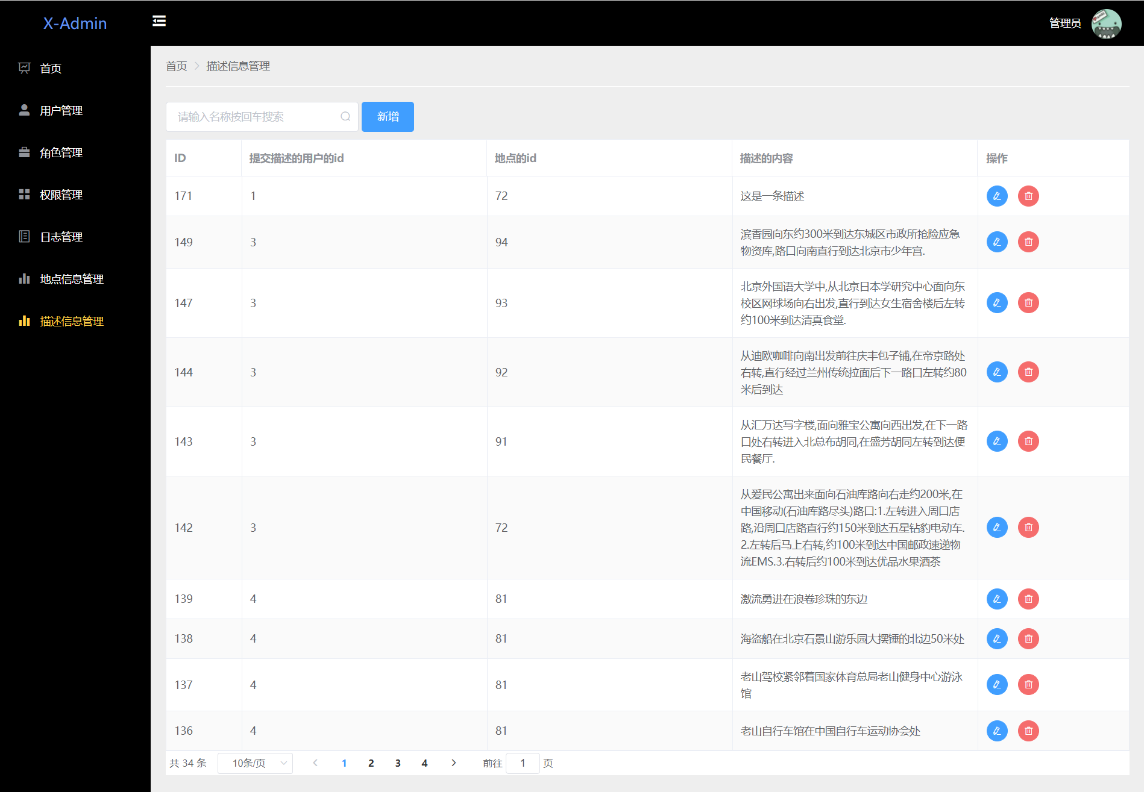

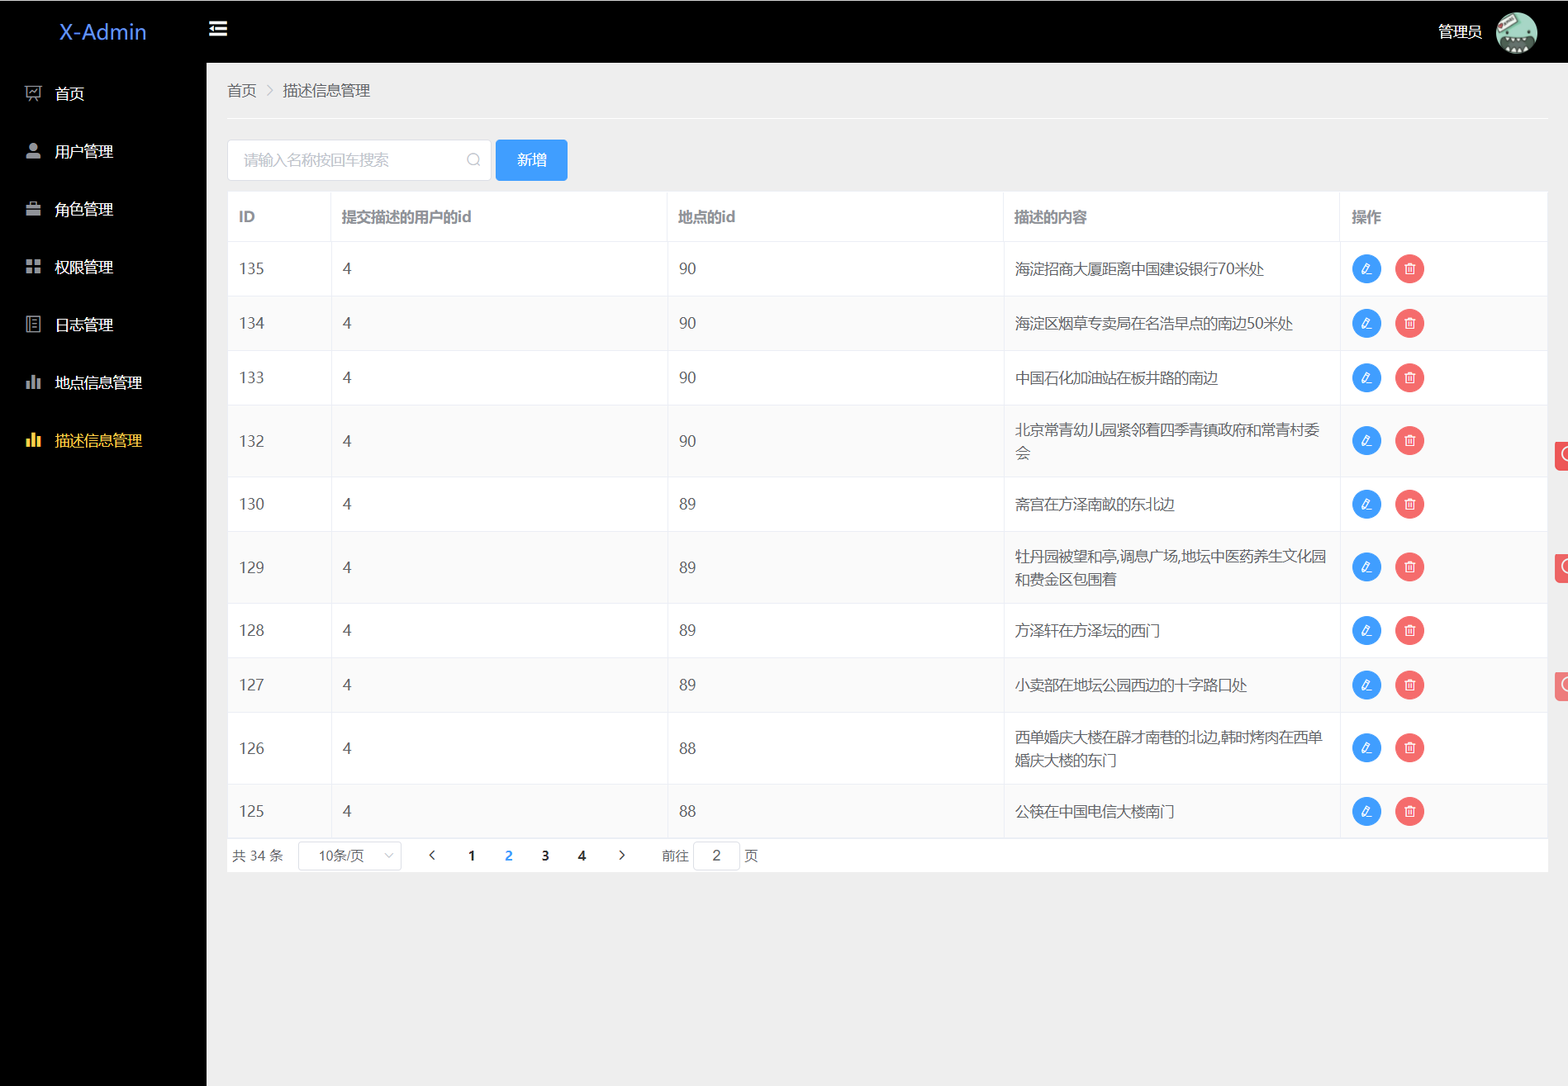

### 3.2.5 任务五(实现文本评价预筛选机制(进阶))实现效果

对于存在五个以上重复字符的评论，会禁止添加。

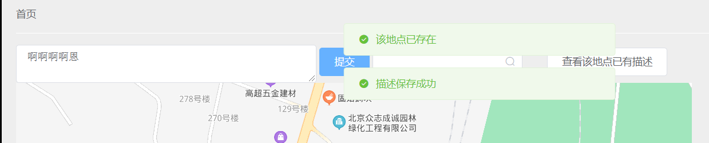

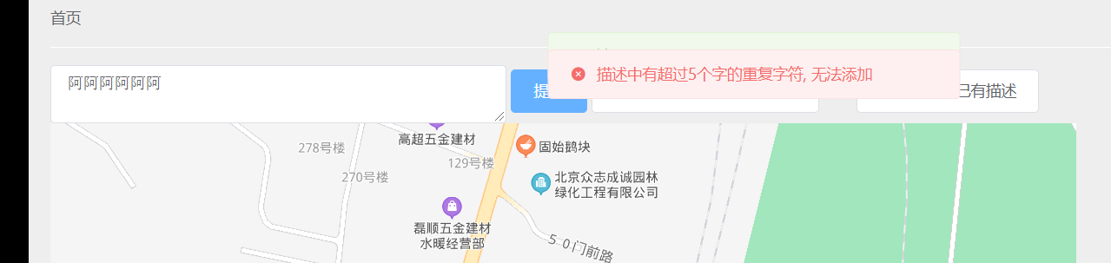

### 3.2.6 任务六(做出一个较完整的地图描述提交和管理系统(进阶))实现效果

该系统不仅实现了地图描述提交功能,还实现了对各个地点、各个描述的管理。用户分为“超级管理员”和“普通用户”两种；他们都可以提交描述，但超管具有所有权限，对所有的地点和描述都可以进行操作；而普通用户只有对自己提交的描述进行操作的权限。

**普通用户操作界面：**

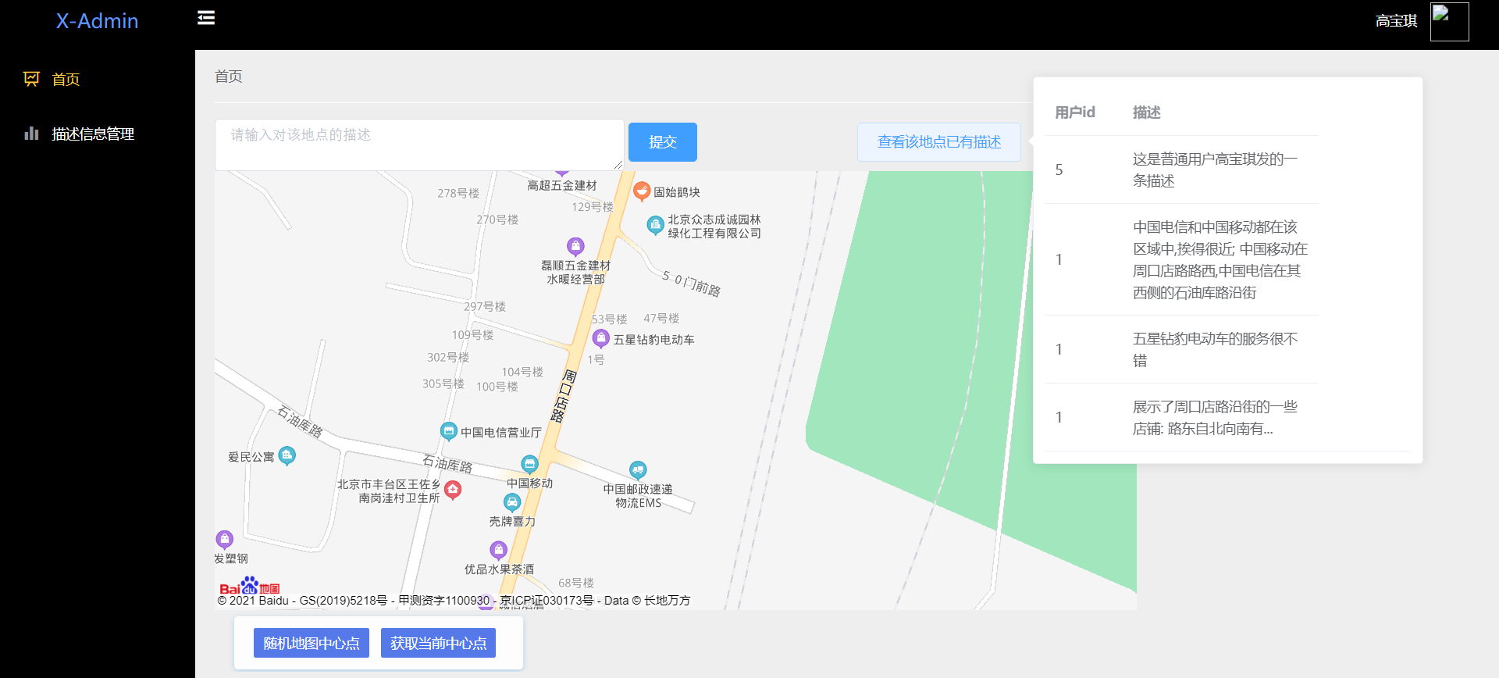

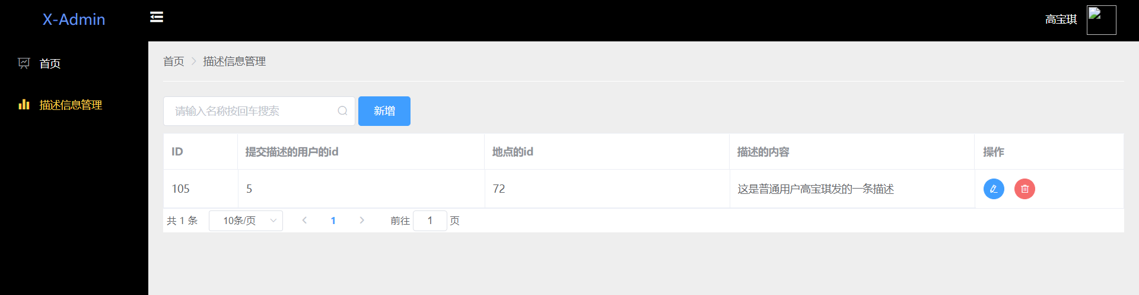

**超级管理员操作界面：**

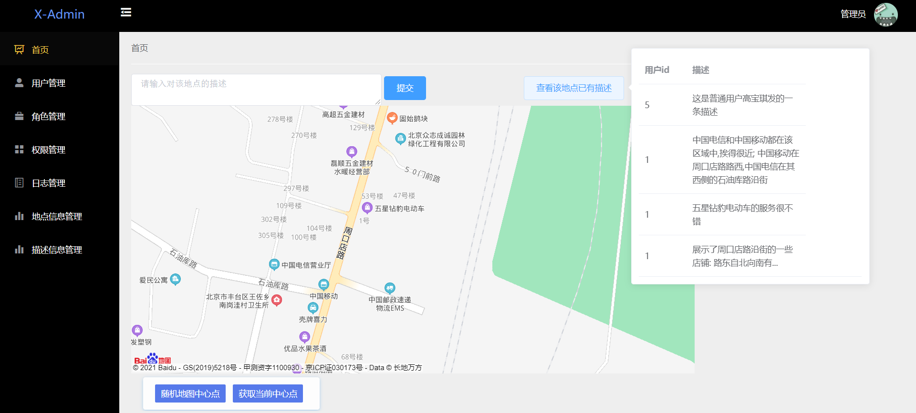

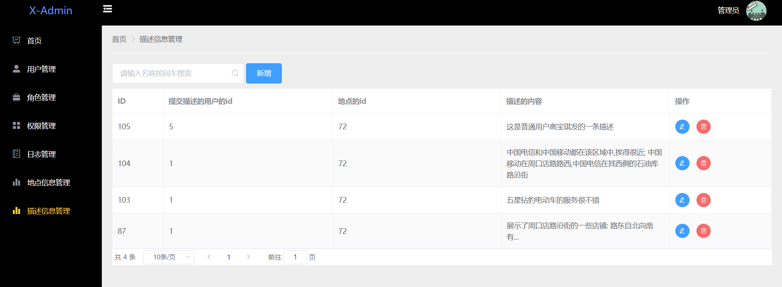

## 3.3 项目难点分析

### 3.3.1 难点一 如何实现对一个地点可以添加多条描述，且能区分出每条描述是那个用户所添加。

为解决这个问题，我们在数据库中建立了：

**t_user表：**

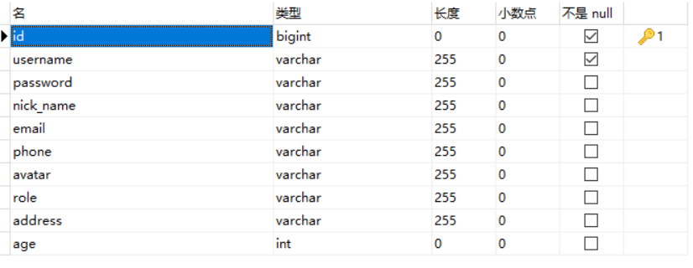

**position表：**

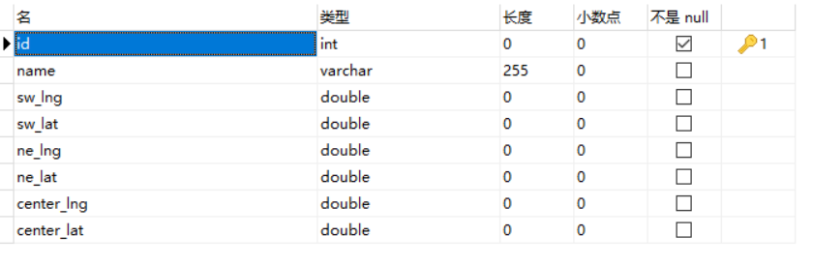

**description表：**

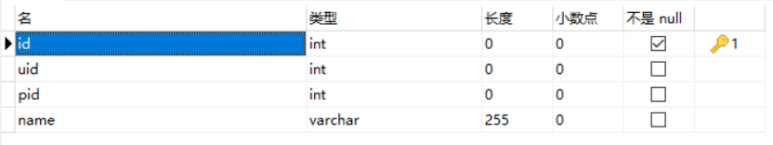

由此一来，就可以在尽可能节省空间的前提下，实现描述的多条存储；而且可以清楚每一条描述是那个用户对于那个地点提交的。

### 3.3.2 难点二 学会Vue特殊的函数调用方法。

如:

$.get("/api/position/" + "/center?pageNum=" + this.pageNum + "&pageSize=" + this.pageSize

+ "&lng=" + cen.lng.toFixed(***precision***) + "&lat=" + cen.lat.toFixed(***precision***)).then(res => {...}

是通过像网址一样的东西去调用Controller中的函数。

# 四、结论与展望

通过这段时间的设计与开发，总体完成了以下几项工作：

1. 对地图数据进行处理，并在前端页面上图形化操作，完成了基于Vue2.0 + ElementUI的页面设计。

2. 完成了基于SpringBoot+Mybatis-plus的Java后端。

3. 用Mysql数据库进行地图描述信息管理，实现在管理系统中对描述信息的新增，编辑，查询，删除功能。

4. 收集了一定数量的高质量地图描述。

5. 对系统进行测试，并解决了测试中发现的部分问题。

**项目的不足：**

用户点击提交按钮时小概率会出现无法成功提交信息到后台的情况，目前尚未完全解决，但通过优化提高了成功率。

**展望：**

随着近年来人工智能和大数据突飞猛进的发展，将地理信息技术和大数据结合成为不可阻挡的趋势。本系统再进一步完善后，可以为Map2Text任务的训练阶段收集数量多、质量高、形式多样的地图描述文本，为计算机自动完成地图到文本的转换收集训练数据，最终定义一种新概念的地图。

# 五、参考资源

https://lbsyun.baidu.com/jsdemo.htm#aCreateMap

https://www.w3school.com.cn/js/index.asp

https://www.w3school.com.cn/html/index.asp

https://element.eleme.cn/#/zh-CN

https://www.bilibili.com/video/BV1ey4y1h7ej?p=2

# 六、组员课题完成情况详细说明

|  |  |  |  |  |
| --- | --- | --- | --- | --- |
| 组员一 | 班级 | 姓名 | 学号 | 贡献度 |
| 计科1802 | 高宝琪 | 2018040382 | 40% |
| 贡献描述 | 1. 实现了主页的通过pid定位和“查看该地点已有描述”按钮的功能 2. 实现了系统中“描述信息管理”和“地点信息管理页面” 3. 地图文本描述数据的收集 4. 实验报告摘要和第三章的编写 | | | |
| 组员二 | 班级 | 姓名 | 学号 | 贡献度 |
| 计科1802 | 曹贤鹏 | 2018040385 | 40% |
| 贡献描述 | 1. 地图文本描述页面主要功能的实现 2. 地图文本描述数据的收集 3. 文本评价预筛选机制的实现 4. 将项目上传GitHub，编写ReadMe文档 5. 实验报告第二章和第五章的编写 | | | |
| 组员三 | 班级 | 姓名 | 学号 | 贡献度 |
| 计科1802 | 徐正阳 | 2018040379 | 20% |
| 贡献描述 | 1. 地图文本描述数据的收集 2. 实现了系统中的用户管理、角色管理、权限管理和日志管理 3. 系统运行测试 4. 实验报告第一章和第四章的编写 | | | |